MUZYKA
Temat: Zabawy z muzyką w domu.
Skopiuj link w okno przeglądarki i postępuj zgodnie z filmem:
https://www.youtube.com/watch?v=x9F1oqntz_o

Pokoloruj obrazek:

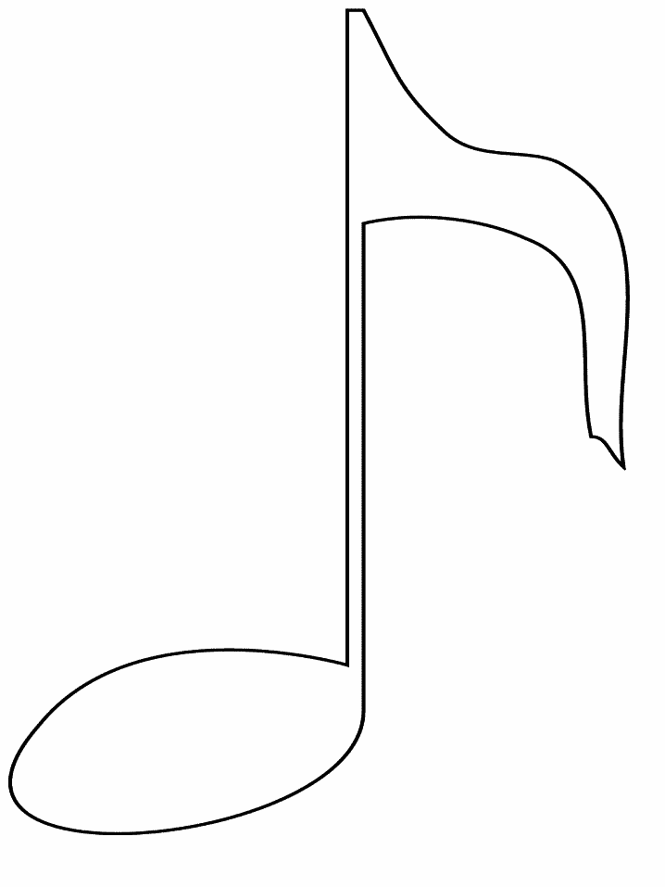

Temat: Zabawy z muzyką część 2 .
Wklej link w okno przeglądarki i postępuj zgodnie z filmem.
https://www.youtube.com/watch?v=LUCtGfVyKC4
Pokoloruj obraz:
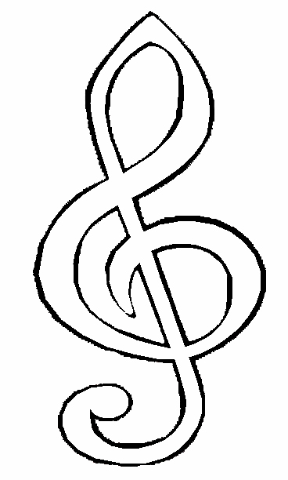

Temat: Artykulacja w muzyce – ćwiczenia głosowe.
Zapoznaj się z materiałem z filmu:
https://www.youtube.com/watch?v=14XIpus2iYo

Wykonaj ćwiczenia:

Wąchanie kwiatów
Z papieru lub bibułki wycinamy kolorowe kwiatki. Stojąc, z rozchylonymi lekko ustami, powoli wciągamy powietrze nosami (bezszmerowo), wąchając nasze piękne kwiaty. Zadbajmy, by klatka piersiowa dziecka lekko uniosła się i wysunęła do przodu, ramiona pozostały opuszczone, dolne żebra rozszerzyły, brzuch odrobinę się uwypuklił. Następnie, równie powoli, aby jak najdłużej zapamiętać zapach kwiatów, robimy spokojny wydech. Teraz wąchamy drugi kwiatek – powtarzamy ćwiczenie.

Jesienny wiatr – zabawa z dmuchaniem na liście
Przygotowujemy różnej wielkości liście – mogą być suszone lub nie. Proponujemy dziecku zabawę w hulający wśród liści wiatr. Gdy wieje silny wiatr, liście fruną w powietrzu, niesione jego podmuchami - mocno dmuchy na nasze liście tak, by choć przez chwilę unosiły się w powietrzu. Wiatr „przegania” liście z miejsca na miejsce - liście spadły na podłogę, a my nadal dmuchamy na nie. A teraz powiał słabiutki wietrzyk – delikatnie zdmuchujemy liście z dłoni, ze stołu, z krzesełka itp.

Na scenie
Dziś w operze wielki konkurs! Udział wezmą znani i lubiani śpiewacy – lalka, miś, lisek, piesek, jeżyk i żyrafa (dowolne zabawki lub maskotki naszego dziecka). Pierwsza na scenę wychodzi Lalka, kłania się i śpiewa:
AAAAAAAAAAAAA – cichutko, potem coraz głośniej (początkowo śpiewamy razem z dzieckiem, ale zachęcamy je, by samodzielnie wybrzmiewało samogłoskę - aaaaaaaaaaaa.
Śpiewa wysokim głosem (naśladujemy samogłoskę wraz z dzieckiem), a potem niskim (śpiewamy razem).
Widzowie biją brawo. Ale oto na scenie pojawia się Lisek. Teraz ona zaśpiewa. EEEEEEEEEE (śpiewamy ). Nisko, wysoko, nisko, wysoko. Brawo!!! Po nim, kolejno pojawiają się następni artyści i śpiewają – o, u, i, y. Kto był najlepszy i wygrał??? Niech dziecko samo zdecyduje.

Zabawa w echo
Wybieramy się na wycieczkę do lasu lub w góry. Tam można spotkać echo. Zobaczymy, czy zechce z nami rozmawiać! Wołamy aaaaaaaa, echo nam odpowiada: aaaaaaaaaaa (głośno) – aaaaaaaaa (cicho). Teraz wykrzykujemy inne samogłoski . Następnie wołamy MAA. Echo nam odpowiada maamaamaa (głośno) – maamaamaa (cicho). I kolejno – mee, moo, muu, mii, myy – najpierw głośno, potem cicho, jak to echo.
Pokoloruj rysunek:
